臺北市105年度北北基桃聯合災害防救演習地震避難疏散演練成果表
附件四
一、學校名稱：民生國小
二、演練時間：105年3月25日

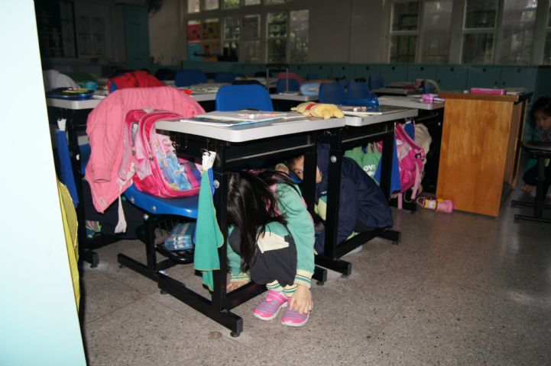 | 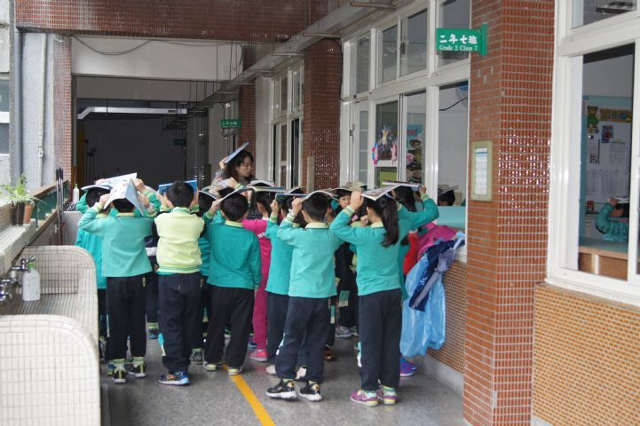
說明：教室內，就地掩蔽。 | 說明：進行疏散。
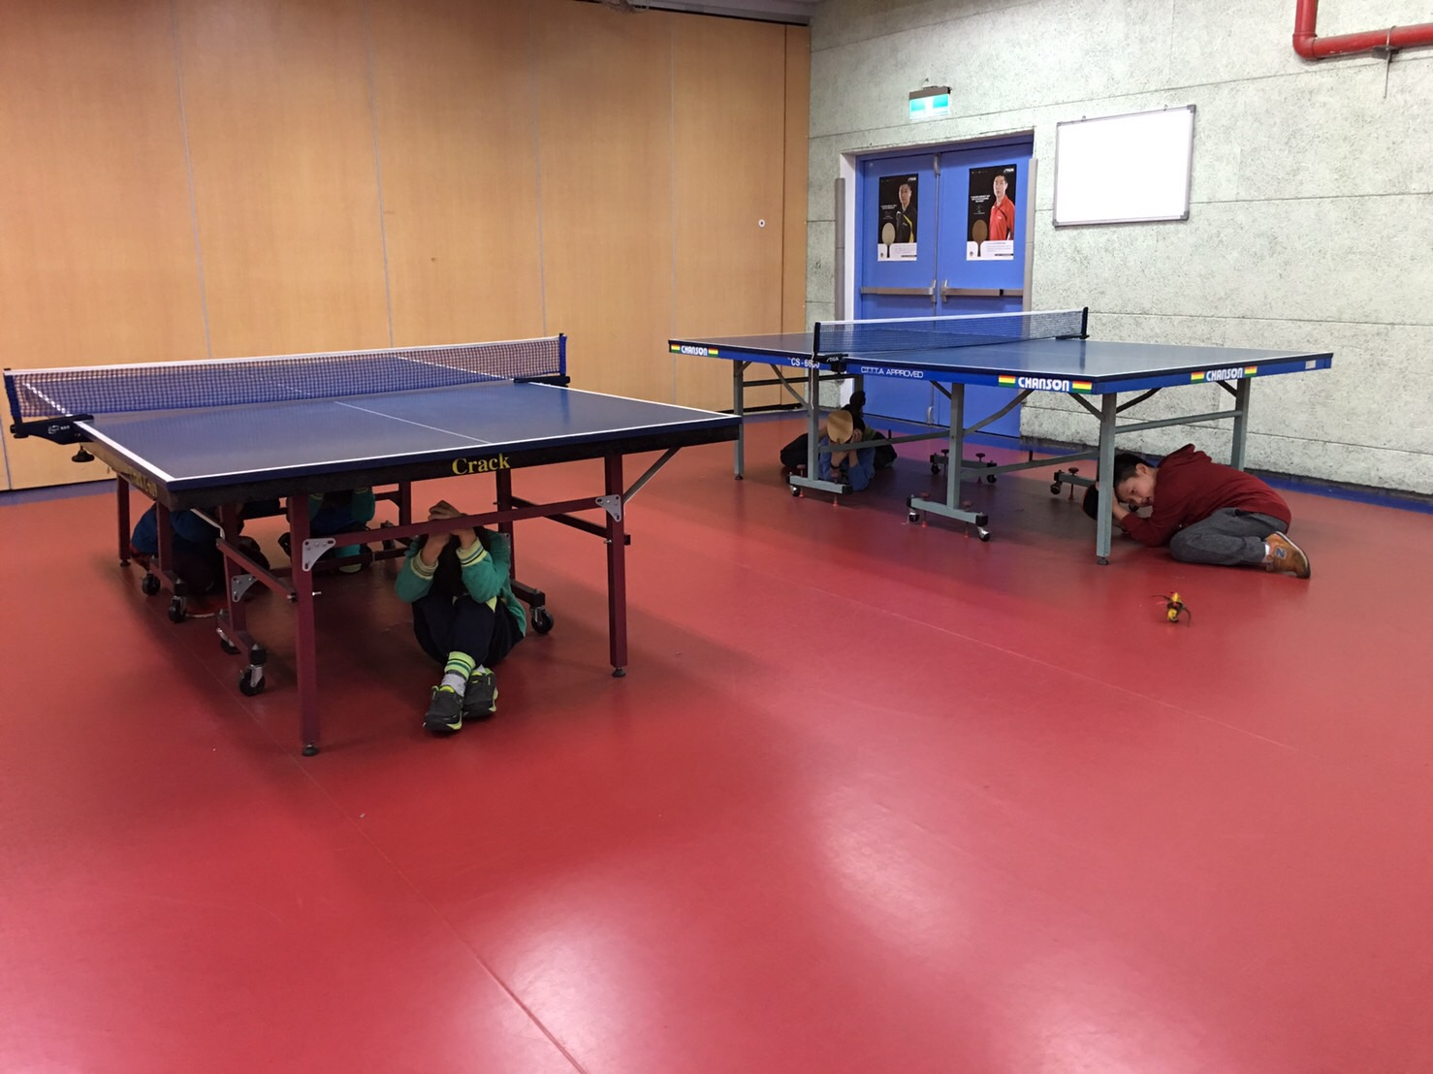 | 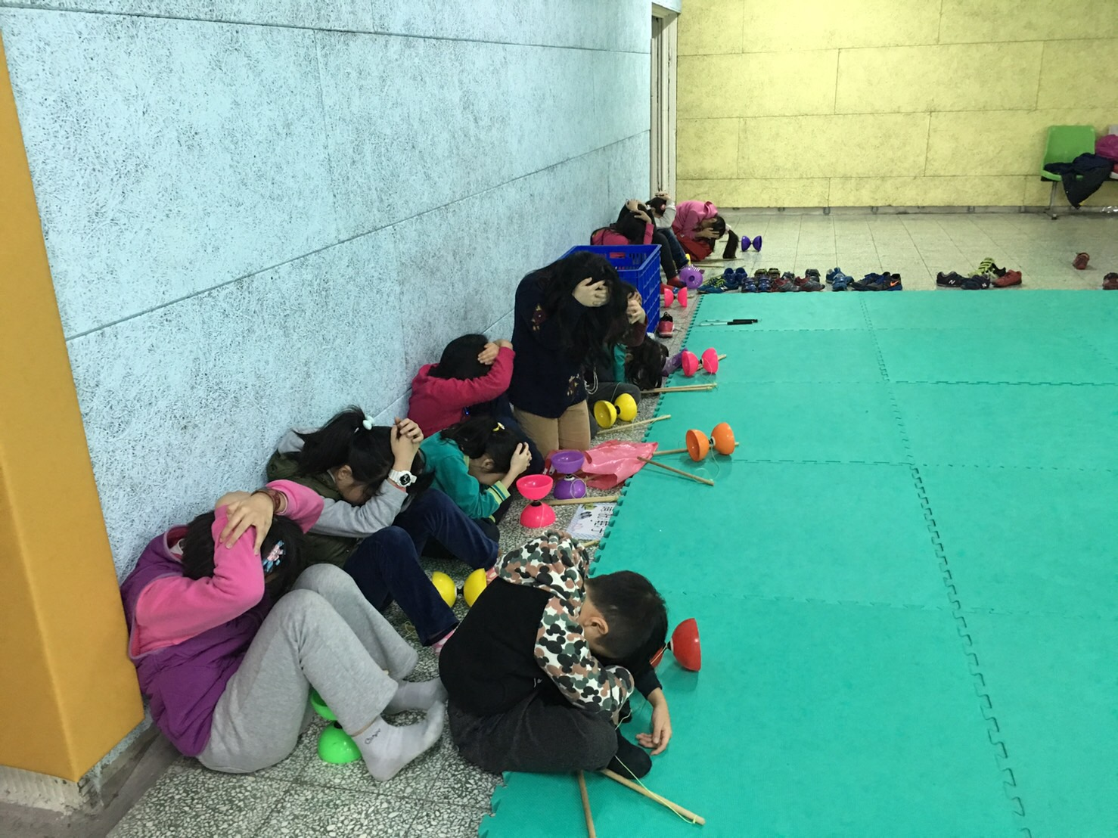
說明：桌球室，就地掩蔽。 | 說明：地板區，就地掩蔽。

附件五
臺北市105年北北基桃聯合災害防救演習
學校地震疏散避難演練自評表
縣市：臺北市 學校名稱：民生國小
項次 | 重點項目 | 評核內容及標準 | 受訪評  單位 | 配分 | 自評得分 | 學校作為與  佐證資料
1 | 校園演練計畫擬定 | 1.學校是否於規定期限內完成演練計畫之擬定工作？（5分）  2.學校是否以「地震避難掩護參考程序」及校園疏散避難地圖之相關內容作為擬定校園演練計畫依據？（7分）  3.演練計畫是否經過校內相關處室討論後，依程序完成核定公布？（3分） | 高級中等以下學校（含幼兒園） | 15 | 15 | 學校首頁已架設防災教育網頁，資料皆以上傳，供親師生點閱。
2 | 各項器材及設施檢視整備情形（紀錄） | 1.室內演練場地設施及器材是否完成檢視及固定作業？（3分）  2.疏散動線是否完成標示及障礙物排除？（6分）  3.警報發布系統或設備檢整及運用狀況？（3分）  4.各項器材及設施檢視整備情形是否紀錄備查？（3分） | 高級中等以下學校（含幼兒園） | 15 | 15
3 | 校內教職員推演及班級示範說明辦理情形 | 1.是否針對校內教職員辦理地震避難掩護演練宣導說明及先期推演工作？（3分）  2.是否辦理班級示範演練事宜？（2分）  3.是否另針對校內異動之教職員辦理地震避難掩護演練活動之銜接教育及訓練工作？（2分）  4.是否有結合相關課程加強宣導地震避難掩護演練要領與程序，讓師生熟練動作要領與程序，並公布於學校網頁，以利學校師生及家長知悉及參考利用。（3分） | 高級中等以下學校（含幼兒園） | 10 | 10 | 學校首頁已架設防災教育網頁，資料皆以上傳，供親師生點閱。
4 | 地震避難掩護演練時間流程及應作為事項、地震避難掩護參考程序公告與宣導工作 | 學校是否於開學後將地震避難掩護演練時間流程及應作為事項、地震避難掩護參考程序公告於學校及班級公布欄，並加強宣導。（5分） | 高級中等以下學校（含幼兒園） | 5 | 5 | 學校首頁已架設防災教育網頁，資料皆以上傳，供親師生點閱。
5 | 預演辦理及檢討修正狀況 | 1.學校預演活動是否符合至少1次之原則？（5分）  2.學校是否於預演活動後舉辦會議進行缺失檢討修正？（5分） | 高級中等以下學校（含幼兒園） | 10 | 10 | 學校首頁已架設防災教育網頁，資料皆以上傳，供親師生點閱。
6 | 成果回報情形 | 1.是否配合於3月25日前辦理完畢？（6分）  2.演練成果是否依限(3月30日前)陳交教育局彙整？（3分） | 高級中等以下學校（含幼兒園） | 9 | 9 | 學校首頁已架設防災教育網頁，資料皆以上傳，供親師生點閱。
7 | 正式演練成效 | 1.演練流程是否順暢、師生就地避難動作要領是否正確？（5分）  2.避難時，各掩護動作是否確實？（10分）  3.是否結合書包、書本或防災頭套保護頭部？（5分）  4.是否依平時規劃路線進行疏散避難？（5分） | 高級中等以下學校（含幼兒園） | 25 | 25 | 學校首頁已架設防災教育網頁，資料皆以上傳，供親師生點閱。
8 | 演練成果上傳情形 | 是否依計畫內容律定，於3月30日前至內政部臺灣COME(抗)震網(http://www.comedrill.com.tw/)註冊，並上傳演練實況影片及照片（5分） | 高級中等以下學校（含幼兒園） | 5 | 5 | 已上傳
9 | 地震速報系統運用狀況 | 1.是否以聲響或廣播方式發布？(3分)  2.是否配合交通部中央氣象局統一時間發布模擬地震狀況訊息，並完成1次強震即時警報系統全面測試作業？（3分） | 高級中等以下學校（含幼兒園） | 6 | 6 | 學校首頁已架設防災教育網頁，資料皆以上傳，供親師生點閱。
10 | 成果統計 | 正式演練日期： 3 月 25 日；演練人數： 2000 人；  填報人/聯繫電話：郭嘉誼/02-27122452*821
 |  |  | 合計 | 100分 | 100

評分人(校長)簽章：

